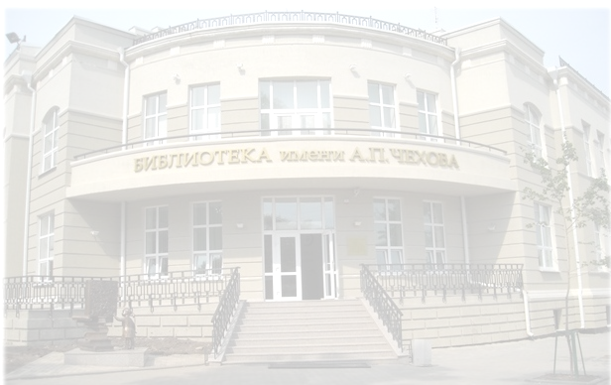
МУНИЦИПАЛЬНОЕ БЮДЖЕТНОЕ УЧРЕЖДЕНИЕ КУЛЬТУРЫ
ЦЕНТРАЛИЗОВАННАЯ БИБЛИОТЕЧНАЯ СИСТЕМА Г. ТАГАНРОГА
Центральная городская публичная библиотека имени А.П. Чехова


СВИДЕТЕЛЬСТВО

Настоящим удостоверяется, что ____________________________________
(Ф.И.О.)
Прошел(а) обучение по программе «Информационные возможности ЦГПБ имени А.П. Чехова» для пенсионеров и инвалидов в период с 12 сентября по 8 декабря 2011 года. (20 часов).

Директор МБУК ЦБС Т.А. Михеева

М.П. «____» ______________ 2011 года

